1. Menemukan MIN MAX
2. Bruteforece

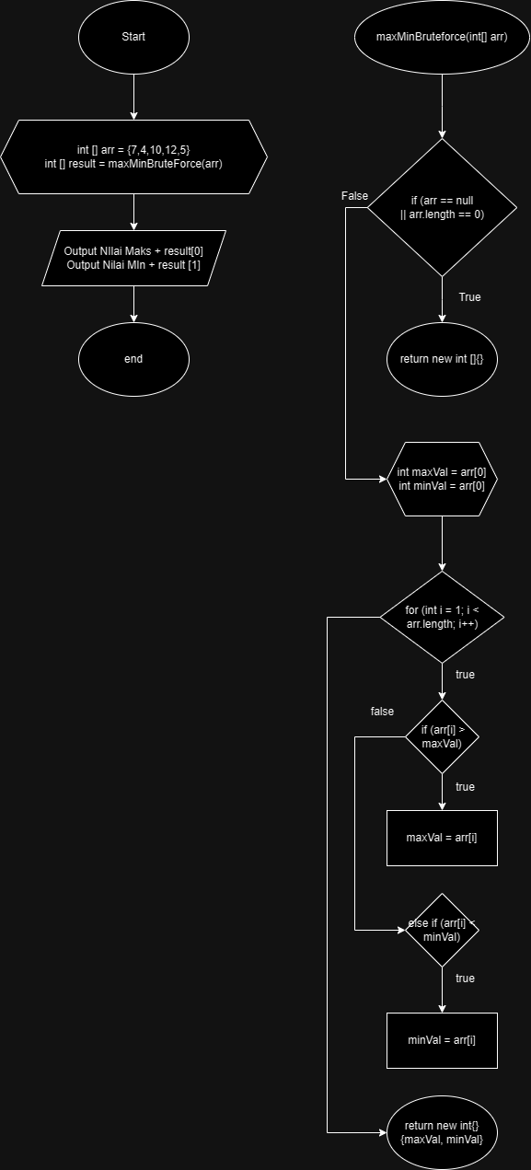

1. Divide And Conquer

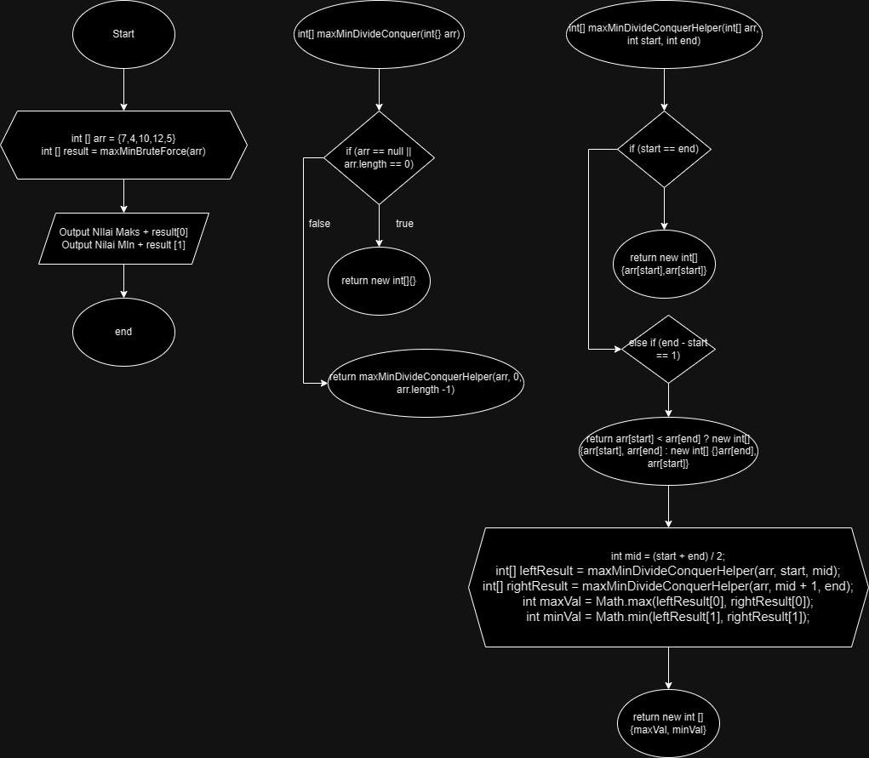

1. Fibonacci
2. Bruteforce

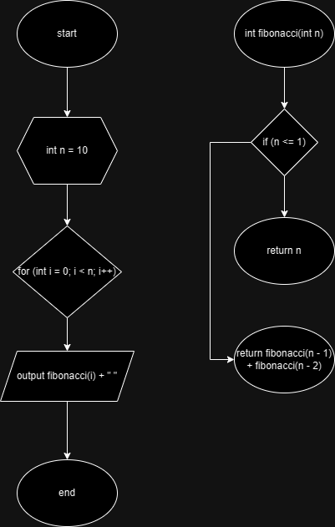

1. Divide And Conquer

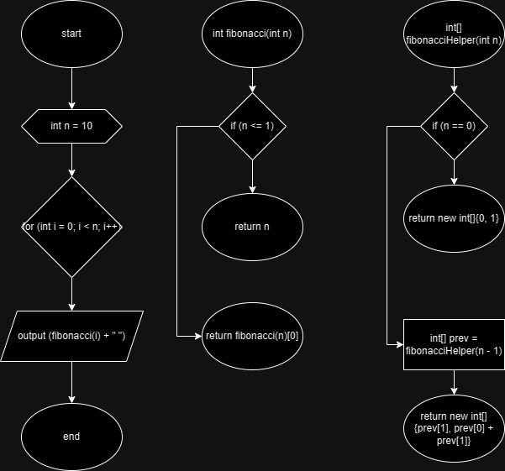

1. Menghitung Jumlah Big O
2. Pada kode program nomor 1 mempunyai notasi big o (N)
3. Pada kode program nomor 2 mempunyai notasi big o (log N)